3. ročník
26.september 2008

Bonjour (bonžúr) Dobrý deň. Blanc (blañ) biely
Au revoir (o revuár) Dovidenia Jaune (žon) žltý
Ça va ? (sa va) Ako sa máš ? Rose (róz) ružový
Très bien. (tré bjeñ) Veľmi dobre. Rouge (rúž) červený
Comme ci, comme ça. (kom si, kom sa) Ani tak, ani tak. Violet (violet) fialový
Ça va pas. (sa va pa) Nemám sa dobre. Bleu (bl) modrý
Comment tu t’appelles ?(komoñ ťü tapel) Ako sa voláš ? Vert (vér) zelený
Je m’appelle ... (ž mapel) Volám sa ... Brun (brañ) hnedý
Merci. (mersi) Ďakujem. Noir (nuár) čierny
Et toi ? (e tua) A ty ?

Dialogue

∆ Bonjour.

• Bonjour.

∆ Comment tu t’appelles ?

• Je m’appelle ......................... . Et toi ?

∆ Je m’appelle .......................... . Ça va ?

• ...................................................... . Et toi ? Ça va ?

∆ ......................................... .

• Au revoir.

∆ Au revoir.

Poème

Je suis chez Jean 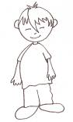 Tu es à Gand 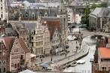
(ž swi še žañ) (ťüe a gañ)

Ja som Ty si

Il est à Lyon 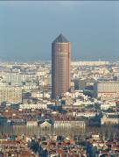 Elle est à Avignon 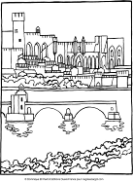
(ile ta lioñ) (ele ta aviňoñ)

On je Ona je

